**Katecheza  
Temat: Nieustanna opieka wszechmogącego Boga.**

Świątynia Opatrzności Bożej w Warszawie:

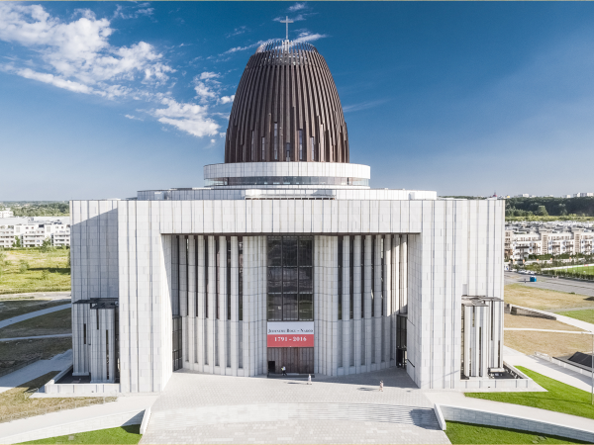

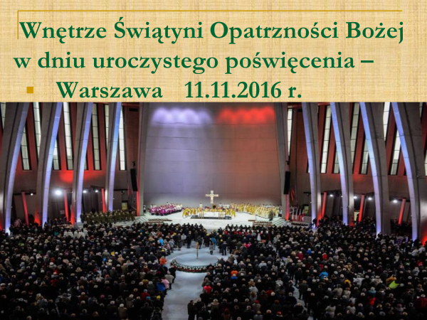

**W dziejach naszego Narodu jest wiele wydarzeń, które świadczą o trosce Pana Boga. Zwłaszcza w czasach niepokoju, wojennych zmagań, próbach odbierania nam niepodległości i polskości.**

**5 maja 1791 roku Sejm Polski podjął uchwałę o budowie świątyni Opatrzności Bożej jako wyraz wdzięczności za Konstytucję 3 Maja. Z uwagi na wiele dziejowych przeciwności dopiero w ostatnich latach - w wolnej Polsce – podjęto się wypełnienia zobowiązania.**

**Rozwiąż zadanie (znajdź 7 słów):**

**Boża Opatrzność to - o… … … … i … … … .**

**Pozdrawiam serdecznie**

**Dariusz Gejda**